William Camilo Bayona Garavito 201312338

Erika Lizeth Rivera Lopez 201410476

William David Avila Torres 201410837

Patrón de diseño abtrac Factory

Para este ejercicio se decidió implementar el patrón de diseño abtrac Factory al juego Subway Surfers disponible para dispositivos móviles, debido a que este cuenta con un versionamiento dependiendo la época del año. La variación entre una versión y otra únicamente es el entorno grafica debido a que su estructura lógica se mantiene constante.

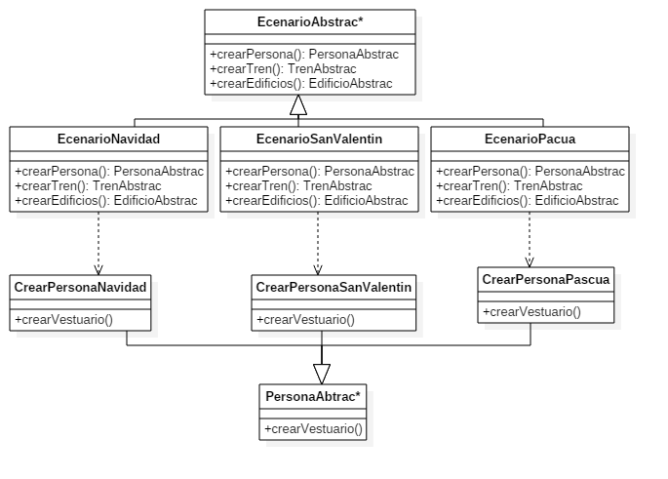

Patrón de diseño Singleton

Como ejemplo de este patrón se tienen como en programación se llama clase “Utilities” y se mostrara la aplicación en nuestro proyecto “A&H LAWYERS” como se muestra a continuación.

